***Основные виды функций и их графики***

***(9 класс)***

1. **Линейная функция**

***y = kx + b*** *(k, b ∈ R)* ***График - прямая***

***k –*** *угловой коэффициент, т.к.* ***k = tg*** *α****, где*** *α – угол наклона графика к положительному направлению оси Ох*

***(0; b)*** *– точка пересечения с осью Оу*

*k>0, b>0 k<0, b>0 k>0, b<0 k<0, b<0*

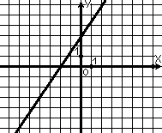 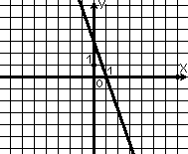 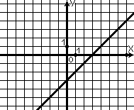 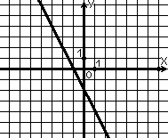

***Частные случаи:***

|  |  |  |
| --- | --- | --- |
| 1. ***y = kx (прямая пропорциональность)***   ***График – прямая, походящая через начало координат.*** | ***2) y = а (а*** *∈ R)*  ***График – прямая, параллельная оси Ох*** | ***3) х = а (а*** *∈ R)* ***График – прямая, параллельная оси Оу*** |
|  |  |  |

1. **Обратная пропорциональность**

***y = $\frac{k}{x}$***  *(k ≠ 0, x ≠ 0, y ≠ 0)* ***График – гипербола ,*** *оси Ох, Оу - асимптоты*

*k>0, график в I и III коорд.четвертях k<0, график во II и IV коорд.четвертях*

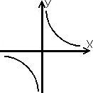 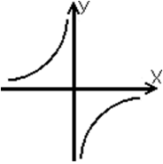

1. 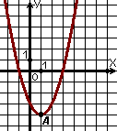**Квадратичная функция**

***y = ax2 + bx+ c*** *(a, b, c* ∈ *R; a≠0)* ***График – парабола***

*- а>0, ветви вверх; а<0, ветви вниз;*

*- А (хо, уо) – вершина параболы, ,;*

*- прямая х = хо – ось симметрии параболы.*

1. **Степенная функция *y = xn***

|  |  |  |  |
| --- | --- | --- | --- |
| ***n*** *–* целое чётное положительное | ***n*** *–* целое нечётное положительное | ***n*** *–* целое чётное отрицательное ( *x ≠ 0)* | ***n*** *–* целое нечётное отрицательное ( *x ≠ 0)* |
| ***у =* х*6***  ***(парабола)*** | ***у =* х*3***  ***(кубическая парабола)*** | ***у =* х *–2*** | ***у =* х *–5*** |
| *оси Ох, Оу - асимптоты* | |
| ***C:\Users\Ольга\Pictures\Рисунок4.emf*** | ***C:\Users\Ольга\Pictures\Рисунок3.emf*** | ***C:\Users\Ольга\Pictures\Рисунок2.emf*** | ***C:\Users\Ольга\Pictures\Рисунок1.emf*** |

**Отдельные функции**

|  |  |  |
| --- | --- | --- |
| ***y = |x|*** |  |  |
| ***C:\Users\Ольга\Pictures\Рисунок5.emf*** | ***C:\Users\Ольга\Pictures\Рисунок6.emf*** | ***C:\Users\Ольга\Pictures\Рисунок7.emf*** |

***Дополнительно (не функция!)***

**Уравнение окружности**

|  |  |
| --- | --- |
| ***(x – a)2 + (y – b)2 = R2*,**  **где точка с координатами**  ***(a;b)* – центр окружности,**  ***R* – радиус окружности.** | **Частный случай:**  ***x 2 + y2 = R2*  – окружность с центром в начале координат и радиусом *R*** |
| ***Например:*** *(x – 2)2 + (y + 1)2 = 9*  **D:\комп 2\УЧИТЕЛЬ 2\1 Алгебра\ГРАФИКИ\окр вообще.bmp** | ***Например:*** *x2 + y2 = 16*  **D:\комп 2\УЧИТЕЛЬ 2\1 Алгебра\ГРАФИКИ\окр в центре.bmp** |